**新 书 推 荐**

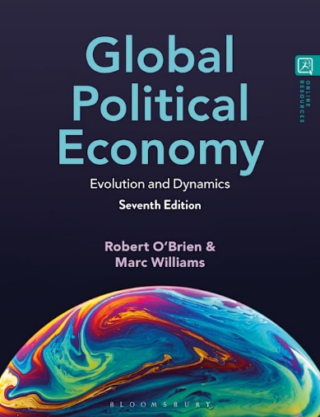**中文书名：****《全球政治经济学：进化与动力学（第七版）》**

**英文书名：GLOBAL POLITICAL ECONOMY: Evolution and Dynamics 7e**

**作 者：Robert O'Brien and Marc Williams**

**出 版 社：Bloomsbury Publishing Plc**

**代理公司：ANA/Jessica** **Wu**

**页 数：512页**

**出版时间：2024年11月**

**代理地区：中国大陆、台湾**

**审读资料：电子稿**

**类 型：社会科学/政治经济学**

**内容简介：**

**第七版对当今世界经济的历史根源和当代动态进行了通俗易懂的介绍，为学生提供了理解全球政治经济学这一快节奏学科所需的知识。**作者说明了该主题的广度，展示了国内和国际如何互动，同时也强调了世界经济的历史演变，以便理解当今经济结构的细微差别。它为学生提供了全球政治经济学的传统和批判理论的坚实基础。

这本书追溯了全球经济从早期起源到世界秩序变化的每个阶段，采取了非欧洲中心主义的方法，涵盖了全球经济的传统要素（如贸易和金融），同时也涉及当代重要的关注领域，包括社会不平等、加密货币、民粹主义和保护主义等。

这个新版本反映了最新的实证和学术发展，提供了：

* 关于全球经济中种族的新篇章，与该领域不断增长的后殖民文学进行对话
* 关于健康和全球经济的新章节，研究经济与健康之间的相互作用，并讨论新冠肺炎的持续影响
* 分析了当代的主要挑战，包括可持续发展、环境问题和安全问题
* 为讲师和学生提供广泛的配套网站资源，包括多项选择题、模拟论文问题和示例、抽认卡和逐章 PowerPoint 幻灯片。

这本权威且易于理解的全球政治经济学指南是攻读政治、国际关系和相关学位的本科生与研究生的理想手册。

**作者简介：**

**罗伯特·奥布莱恩（Robert O'Brien）**是加拿大麦克马斯特大学（McMaster University）的政治学教授。

**马克·威廉姆斯（Marc Williams）**是澳大利亚新南威尔士大学（The University of New South Wales）的国际关系教授。

**全书目录：**

简介

**第一部分：理论观点**

第 1 章：理论

第 2 章：方法

**第二部分：进化**

第 3 章：打造世界经济，1400-1800年

第 4 章：工业、帝国和战争，1800-1945年

第 5 章：1945-2022年世界经济增长

**第三部分：生产和交换**

第 6 章：国际贸易

第 7 章：跨国生产

第 8 章：全球金融

第 9 章：国际货币

**第四部分：社会结构**

第10章：劳动

第 11 章：性别

第 12 章：种族

**第五部分：当代挑战**

第 13 章：经济发展

第 14 章：全球环境变化

第 15 章：知识

第 16 章：健康

第 17 章：安全性

第 18 章：结论：治理全球政治经济

参考书目

索引

**感谢您的阅读！**

**请将反馈信息发至：版权负责人**

**Email**：[**Rights@nurnberg.com.cn**](mailto:Rights@nurnberg.com.cn)

安德鲁·纳伯格联合国际有限公司北京代表处

北京市海淀区中关村大街甲59号中国人民大学文化大厦1705室, 邮编：100872

电话：010-82504106, 传真：010-82504200

公司网址：[http://www.nurnberg.com.cn](http://www.nurnberg.com.cn/)

书目下载：<http://www.nurnberg.com.cn/booklist_zh/list.aspx>

书讯浏览：<http://www.nurnberg.com.cn/book/book.aspx>

视频推荐：<http://www.nurnberg.com.cn/video/video.aspx>

豆瓣小站：<http://site.douban.com/110577/>

新浪微博：[安德鲁纳伯格公司的微博_微博 (weibo.com)](https://weibo.com/1877653117/profile?topnav=1&wvr=6)

微信订阅号：ANABJ2002

